299-2025-01-07.С-142
О внесении изменений в пункт 5.6 раздела V Положения
об управлении архитектуры
и градостроительства администрации Пермского муниципального округа Пермского края, утвержденного распоряжением администрации Пермского муниципального округа Пермского края от 24 января 2023 г. № СЭД-2023-299-01-01-07.С-26

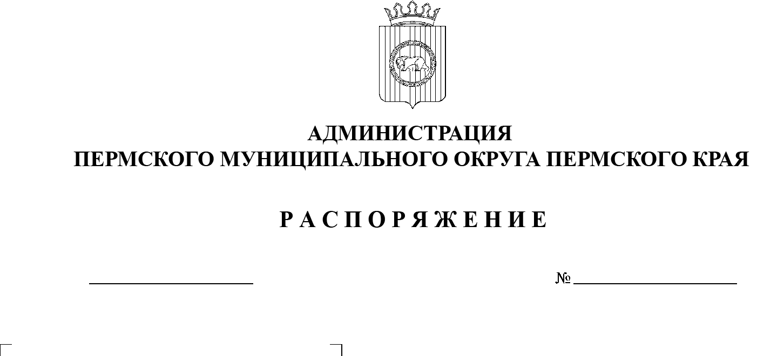
На основании пункта 22 части 2 статьи 30, частей 4, 6, 7 статьи 32 Устава Пермского муниципального округа Пермского края, решения Думы Пермского муниципального округа Пермского края от 29 ноября 2022 г. № 47 «Об утверждении структуры администрации Пермского муниципального округа Пермского края»:
29.05.2025
1. Внести в пункт 5.6 раздела V Положения об управлении архитектуры и градостроительства администрации Пермского муниципального округа Пермского края, утвержденного распоряжением администрации Пермского муниципального округа Пермского края от 24 января 2023 г. № СЭД-2023-299-01-01-07.С-26, изменение, дополнив абзацем следующего содержания:
«В случае отсутствия заместителя начальника Управления исполнение обязанностей возложить на лицо, указанное в распоряжении главы администрации Пермского муниципального округа Пермского края.».
2. Настоящее распоряжение опубликовать (обнародовать) в бюллетене муниципального образования «Пермский муниципальный округ» и разместить на официальном сайте Пермского муниципального округа в информационно-телекоммуникационной сети Интернет (www.permrokrug.ru).
3. Настоящее распоряжение вступает в силу со дня его официального опубликования и распространяется на правоотношения, возникшие
с 01 марта 2025 г.

Глава муниципального округа О.Н. Андрианова

